TEST Case 1

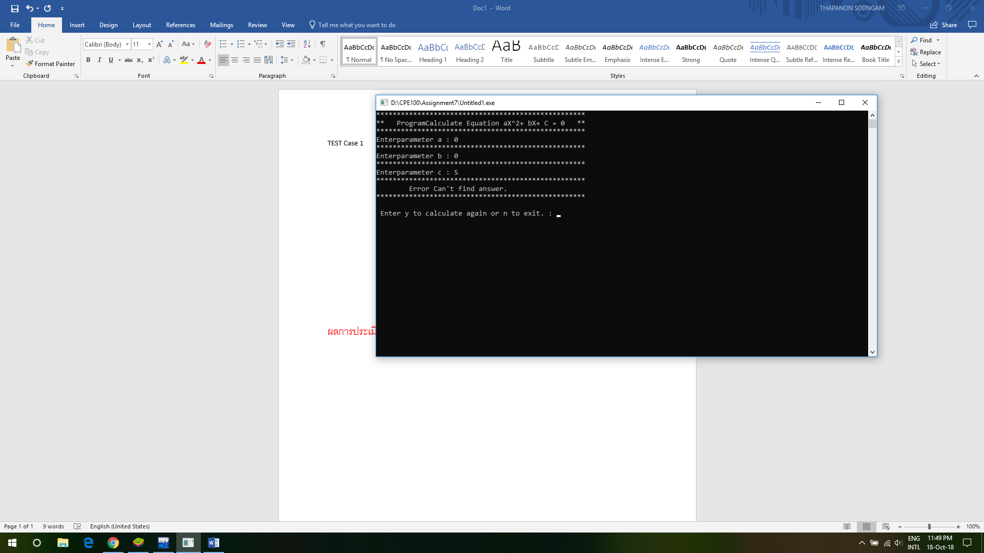

ได้ผลออกมาเป็นแบบนี้เพราะ : ค่าของ a และ b เป็น 0 ทำให้สมการไม่ถูกต้อง

ได้ผลออกมาเป็นแบบนี้เพราะ : ได้ออกมาเป็นสมการเส้นตรง ที่ตัดแกน x เส้นเดียว

ได้ผลออกมาเป็นแบบนี้เพราะ : ได้คำตอบ2ค่าเพราะมาจาก Newton Raphson

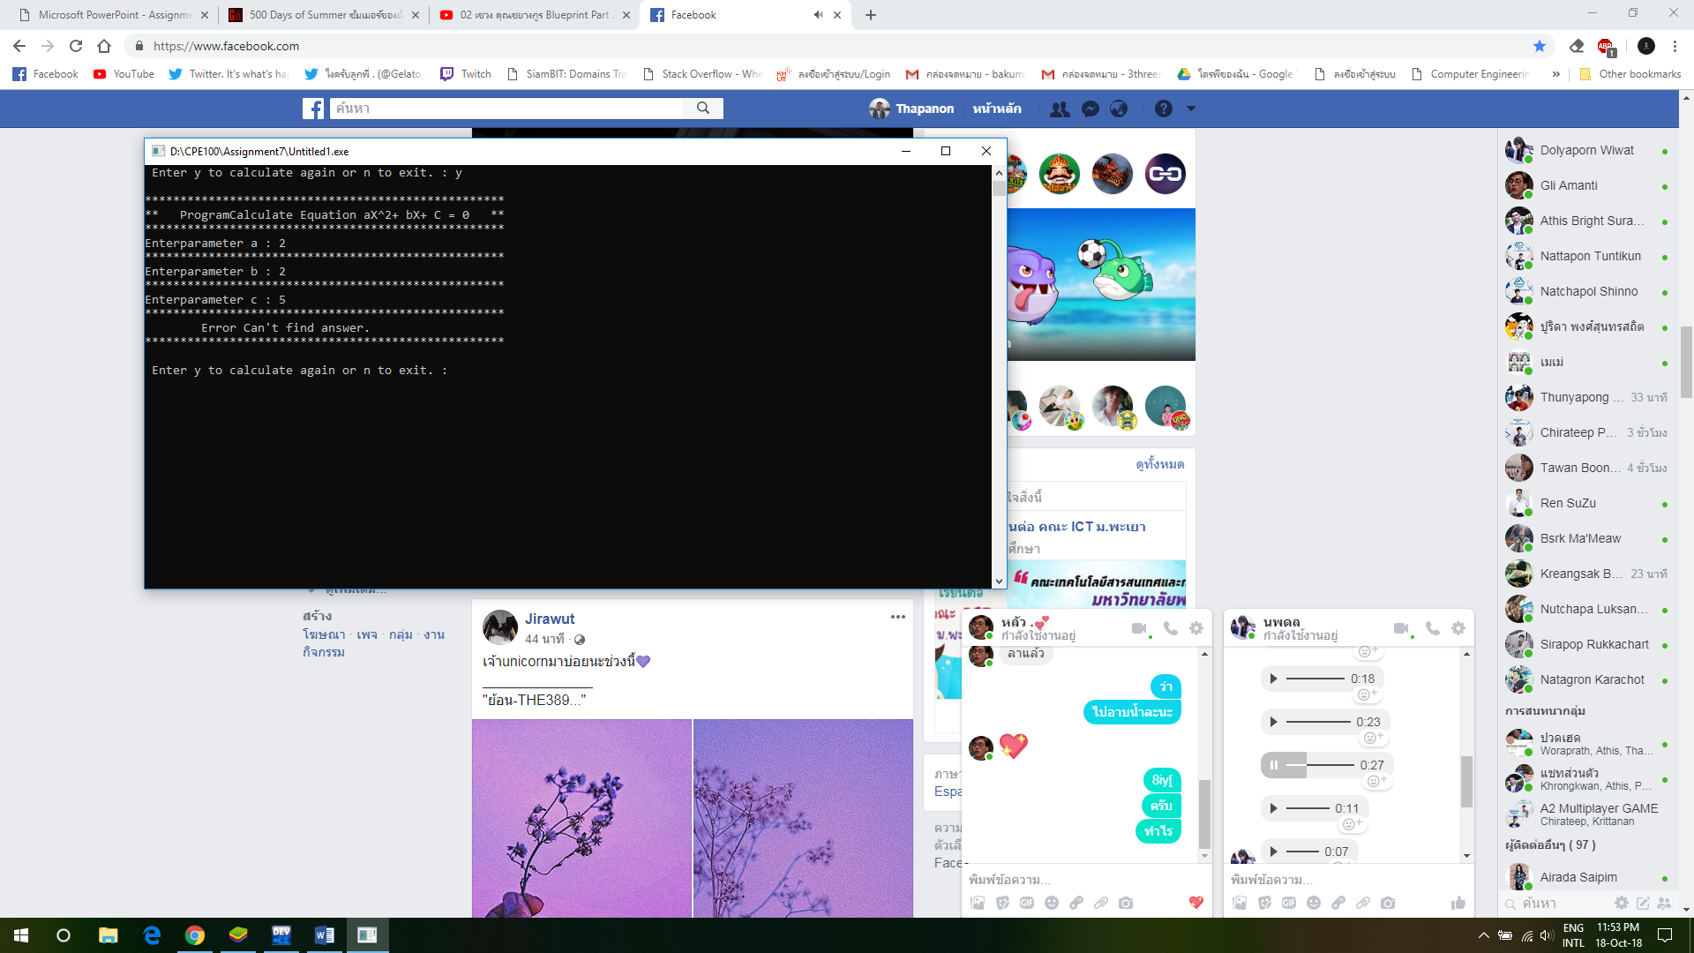

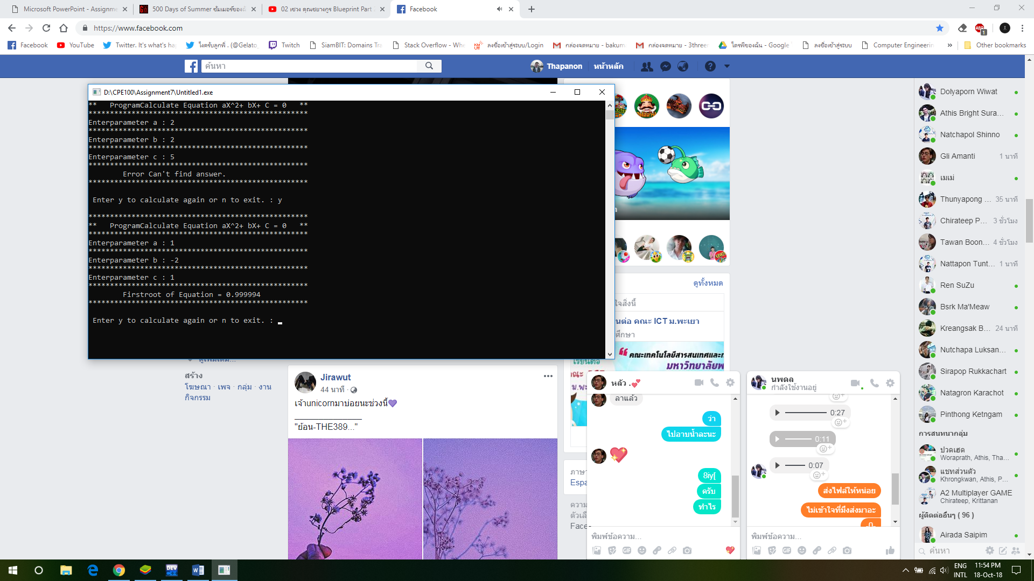ได้ผลออกมาเป็นแบบนี้เพราะ : เป็นสมการที่กราฟ ลอยจากแกน X เลยหาค่า X ไม่ได้

ได้ผลออกมาเป็นแบบนี้เพราะ : จริงๆแล้วคำตอบมี 2 ค่า แต่ใกล้เคียงกันมากๆ

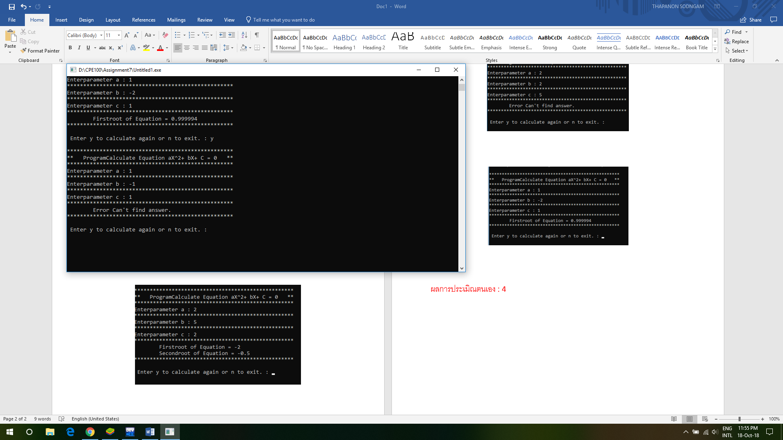

ได้ผลออกมาเป็นแบบนี้เพราะ : เป็นสมการที่กราฟ ลอยจากแกน X เลยหาค่า X ไม่ได้

ผลการประเมิณตนเอง : 4